Rapport technique module 3

24.06.2025 | EST Porrentruy

M1 Communication

M3 Informatique industrielle

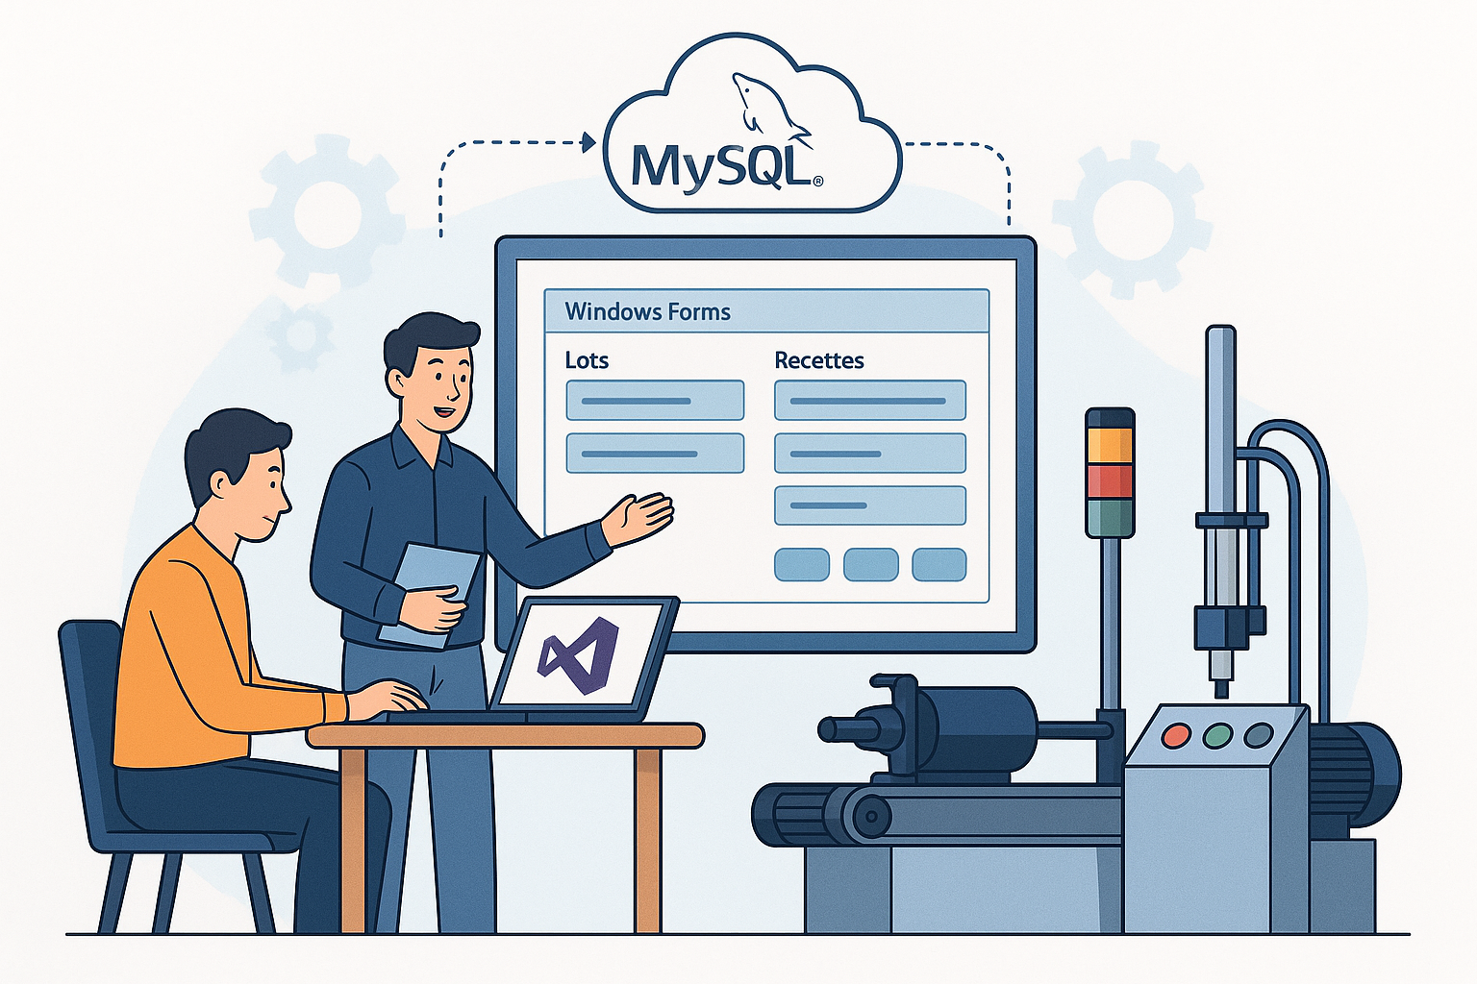

Candidats : B. Hofer & L.Domon

Responsable de filière : M. C.Cailler

Responsable du module 1 : M. W.Grüter

Responsable du module 3 : M.D. Montavon

Table des matières

Préface 3

Introduction 3

Présentation personnelle 3

Bilel Hofer 3

Lucas Domon 3

Description du projet 3

Planification 4

Travaux rendus 4

1. Répartition du travail 5

1.2 Bilel Hofer 5

1.3 Lucas Domon 5

2. Définition 6

2.2 Lots 6

2.3 Recettes 6

2.4 Opérations 6

3. Visuelle 7

4. Planification 8

3. Problèmes rencontrés 9

3.1 Connexion à l’automate 9

4.2 Récupération des dates 9

4. Suivi 10

5. Bilan 10

Conclusion 11

Bilel Hofer 11

Lucas Domon 11

# Préface

Ce rapport explique la réalisation, la répartition du travail et les difficultés rencontrées dans le projet du module 3.

Le projet de module 3 consiste à réaliser un programme Windows Forms sur Visual Studio pour faire fonctionner une station avec des informations d’une base de données sur MySQL.

# Introduction

## Présentation personnelle

### Bilel Hofer

Je m’appelle Bilel Hofer, j’ai 23 ans. Après avoir obtenu mon CFC d’informaticien, j’ai décidé de poursuivre mes études en informatique au sein d’une école supérieure. Je suis cette formation à un taux de 50 %.

### Lucas Domon

Je m’appelle Lucas Domon, j’ai 21 ans et j’habite à Alle. J’ai commencé ma formation professionnelle par un apprentissage de polymécanicien en août 2019 dans l’entreprise Sphinx Tools à Porrentruy. Pour mieux donner suite à ça, j’ai continué à travailler dans cette entreprise jusqu’à mon service militaire obligatoire. Je suis actuellement en première année d’école supérieure dans la filière système industriel à plein temps.

Description du projet

Le rapport que nous devons réaliser fait partie du module 1 et est lié au module 3, car le projet que nous devions concevoir porte sur le développement d’un gestionnaire de lots avec un système de traçabilité de ces lots. Ce projet du module 3 consiste à développer un gestionnaire de programme afin de faire fonctionner la station mise à notre disposition. Cette station est principalement constituée d’un moteur, de deux vérins pneumatiques, d’une balise lumineuse, de nombreux capteurs et d’une commande qui contient plusieurs boutons de fonctionnement.

Planification

Lors de la séance client du 24 mars 2025, nous avons planifié, avec M. Dominique Montavon, les différents jalons à atteindre :

Lundi 31.03.2025 : Remise du MCD de la BDD

Mardi 08.04.2025 : Remise du cahier des charges

Lundi 16.06.2025 : Présentation de la défense

Mardi 24.06.2025 : Remise des documents du projet

Ces jalons nous ont permis de maintenir un rythme régulier dans l’avancée de notre projet. Ils ont également servi de repères, après chaque correction, pour apporter des modifications au code.

Travaux rendus

Nous avons dû rendre plusieurs dossiers en lien avec le module 3. Parmi ceux-ci, il y avait le MCD à soumettre le 31 mars 2025 et le cahier des charges à rendre le 8 avril 2025. Parallèlement, il était nécessaire de remplir un journal de travail détaillé et de rédiger un rapport technique, tous deux liés au module 1.

# Répartition du travail

Pour une meilleure organisation et des performances optimisées nous avons décidé de nous répartir le travail équitablement.

## Bilel Hofer

Etant informaticien de métier je me suis occupé de la connexion à la base de données avec notre programme en C#. Je m’occupais de la programmation du code en général et je donnais des coups de main à mon camarade quand il était en difficulté. Pour finir j’ai aussi réalisé la documentation technique du module 3.

## Lucas Domon

Pour ma part j’ai assuré la tâche de réaliser la partie graphique de notre interface. J’ai rédigé la majorité du rapport technique et j’ai créé le support de présentation PowerPoint.

# Définition

## Lots

Le lot contient les informations d’une commande de pièces, notamment :

* Le nom du lot sera unique
* La quantité de pièces à fabriquer
* La date et l’heure de création du lot
* Un état : en attente, en production, en erreur, terminé

## Recettes

La recette est définie par un ensemble d’opérations à effectuer pour réaliser une pièce.

* Le nom de la recette ou le type de pièce
* La date et l’heure de création de la recette
* Contient 1 à 10 opérations

## Opérations

Une opération est définie par :

* Un nom
* Une position du moteur
* Un temps d’attente programmé en seconde
* Un cycle des vérins
* Une attente du bouton quittance
* Le sens de rotation du moteur

# Visuelle

Nous avons beaucoup suivi la maquette au cours du projet, mais à la fin nous trouvions qu’il y avait beaucoup trop de formulaire et nous avons décidé de regrouper la liste des lots et la liste des recettes sur le même formulaire.

*Maquette du projet*

*Visuelle de l’application*

# Planification

Globalement le projet s’est déroulé comme nous l’avions prévu, la différence notable est que nous avons commencé l’affichage des recettes le 12 mai au lieu du 21 avril, ce retard est dû au fait que nous avions prévu de s’occuper de ces tâches en parallèle mais une fois dans le projet il s’est révélé beaucoup plus simple de faire l’affichage des listes les unes après les autres.

*Planification prévisionnelle*

*Planification réelle*

# 3. Problèmes rencontrés

3.1 Connexion à l’automate

Pour la présentation, il était nécessaire de connecter l’automate au réseau « BYOD », car notre base de données n’était accessible que depuis ce réseau. Cependant, nous avons rencontré un problème lié à la sécurité du réseau : les automates ne sont pas autorisés à s’y connecter.

Pour contourner cette restriction, nous avons connecté l’automate à nos ordinateurs portables, ces derniers étant approuvés par le réseau.

* 1. Récupération des dates

Lors de l’exécution d’un lot avec l’automate, ce dernier génère des événements composés d’un message et d’une date. Cependant, dans notre base de données, la date fournie par l’automate était absente, ce qui entraînait un blocage de notre application lors de l’affichage des événements.

À ce jour, l’automate ne parvient toujours pas à renseigner correctement la date. Pour contourner ce problème, nous avons mis en place une règle dans la base de données : si le champ date est vide, il est automatiquement remplacé par la date de création de l’événement.

# 4. Suivi

Pour le suivi, il nous a été demandé de remplir un journal de travail. Nous avons rempli le journal à chaque fois que nous travaillions sur le projet du module 3 ou lorsque nous rédigions le rapport technique du module 1. Il permet assez facilement de connaître le nombre d’heures de travail fournies pour ce projet.

Nous avons mis en place dès le début du projet une planification Gantt à l’aide de l’application GanttProject. Cela a permis de suivre les différents objectifs dans le laps de temps défini par les responsables du projet. Au cours du projet, nous avons créé un deuxième Gantt, que nous mettons à jour chaque semaine, pour permettre un suivi de planification.

# 5. Bilan

Au début, il nous était difficile d’imaginer pouvoir réaliser un projet d’une telle envergure. Le fait de recevoir un mandat nous a permis de fixer des objectifs clairs et de mieux cerner l’ampleur du travail à accomplir. Ce mandat nous a servi de fil conducteur. Cela nous a amenés à prendre certaines décisions rapidement, parfois sans pouvoir choisir les solutions les plus efficaces.

L’un des exemples les plus marquants de ces choix est celui du nommage automatique des lots, défini en fonction de la recette utilisée et de la date de création. Cette décision, prise en début de projet, nous a facilité la programmation et nous semblait pertinente, car cette méthode est couramment employée dans l’industrie. Cependant, au fil du développement, nous avons constaté que plusieurs lots issus d’une même recette et créés le même jour ne pouvaient pas porter un nom unique. Malgré cette contrainte, nous avons décidé de conserver ce fonctionnement.

Nous sommes très satisfaits du travail accompli au fil de ces nombreuses semaines.

Avec le recul, si nous devions réaliser à nouveau ce projet, nous saurions mieux comment l’aborder. Nous y intégrerions probablement davantage de fonctionnalités, ainsi qu’une plus grande flexibilité dans le nommage des lots, ce qui nous permettrait d’éviter les problèmes de doublons et de garantir l’unicité de chaque lot.

# Conclusion

## Bilel Hofer

C'était la première fois que j'utilisais Windows Forms, et j'ai beaucoup apprécié découvrir cette façon de concevoir des applications.

J'ai trouvé très enrichissant de réaliser ce travail de groupe avec une personne venant d'un domaine totalement différent du mien. Nous avons su tirer parti des compétences de chacun pour avancer efficacement.

## Lucas Domon

J’ai trouvé le travail pour le module 1 et le module 3 très intéressant. Ces projets m’ont permis d’acquérir une grande quantité de connaissances, tant pour la rédaction de dossiers et de rapports que pour la programmation informatique en C#. Cela a été une expérience marquante, car cela m’a ouvert à un domaine totalement nouveau, surtout que je viens d’un univers quelque peu différent. J’ai pu comprendre plus en profondeur le fonctionnement de la programmation, et cette découverte m’a réellement passionné.

À travers ce projet, j’ai pris conscience de l’importance de la planification et de la rigueur dans le développement de systèmes automatisés, mais aussi de la satisfaction qu’on ressent lorsqu’on surmonte des défis complexes. Ce travail de groupe à deux m’a permis de m’enrichir dans les connaissances de la programmation informatique. Nous avons échangé tout au long du projet sur nos opinions et nos connaissances déjà acquise durant notre formation. Ce fut une bonne expérience.

Je suis désormais plus confiant pour aborder des projets similaires à l’avenir, et j’ai hâte de continuer à évoluer dans cette direction.